Занятие №04- Планирование радиоволн относительно исследуемых объектов
Время – 2 часа.
Общие основы радиосвязи
Слово «радио», которое прочно вошло в наш язык, появилось не сразу. Радиосвязь сначала называли телеграфом и телефоном без проводов. Такое название впоследствии заменили более коротким словом «радио». Оно происходит от латинского слова — радиус, что в переводе означает луч. Радиусом, как известно, называют прямую линию, проведенную из центра к любой точке окружности. Беспроволочную передачу назвали радиопередачей, или, коротко, радио, потому что радиостанции излучают волны, подобно лучам света, по радиусам во все стороны или в некоторых определенных направлениях.
В понятие радио входят передача радиоволн от передающей радиостанции, распространение этих волн в пространстве и прием радиоволн на приемной станции. Кроме того, радиотехника в своем развитии оказалась столь тесно связанной с другими областями науки и техники, что в настоящее время трудно в кратких словах определить все ее многообразное содержание. Иногда радиотехнику определяют как технику электрических токов высокой частоты, но в радиотехнике большое применение имеют и токи низкой частоты. Задачей радиотехники является передача без проводов с помощью электрической энергии звуков, изображений, телеграфных сигналов, а также специальных сигналов для целей радиолокации, радионавигации, радиотелеуправления Вместе с тем, радиотехника разрабатывает способы использования радиотехнических методов в медицине, биологии, сельском хозяйстве, металлургии, машиностроении, астрономии, геофизике и т. д.
В радиотехнической аппаратуре главную роль играют различные электронные приборы. Область техники, занимающуюся, устройством и применением таких приборов, принято называть электроникой. Радиотехника и электроника развиваются в тесной взаимной связи, дополняя друг друга и проникая в самые различные области науки, техники, культуры. Их часто объединяют и называют радиоэлектроникой. Из всех направлений, по которым развивается радиотехника, наибольшее распространение получили радиосвязь и радиовещание.
Радио (от лат. Radio – излучаю, испускаю лучи, radius - луч) – включает в себя два основных понятия:
1. Способ беспроволочной передачи сообщений на расстояние посредством радиоволн.
2. Область науки и техники, связанная с изучением физических явлений, лежащих в основе этого способа (радиофизика), с его использованием для связи (радиосвязь), звукового вещания (радиовещание), передачи изображений (телевидение), сигнализации, контроля и управления (радиотелемеханика), обнаружения различных объектов и определения их местонахождения (радиолокация) и во многих других целях (радиоастрономия, радиопеленгация, радиоветрометрия, радиовидение, артиллерийские радиовзрыватели, радионавигация, радиогеодезия, радиозондирование атмосферы и т.д.).
В первые годы после изобретения радио существовала только радиотелеграфная связь. Затем был изобретен радиотелефон. Его совершенствование позволило создать радиовещание, услугами которого пользуются миллионы людей.
Упрощенная схема радиотелефонной связи изображена на рис. 1. Микрофон преобразует звуковые колебания речи или музыки в переменные электрические токи, т. е. электрические колебания звуковой или низкой частоты (нч), имеющие частоту от десятков до нескольких тысяч Герц. Эти токи направляются в модулятор, являющийся составной частью радиопередатчика. В большинстве случаев модулятор представляет собой усилитель токов низкой частоты. Главной частью передатчика является генератор токов высокой частоты (вч), необходимых для создания радиоволн. Частота этих токов обычно бывает от сотен тысяч до сотен миллионов и даже миллиардов Герц, а мощность их может быть от долей ватта до тысяч киловатт.
Усиленный ток звуковой частоты, полученный после модулятора, воздействует на генератор так, что амплитуда тока вч генератора изменяется в соответствии с передаваемыми звуковыми колебаниями. Процесс этот называется модуляцией. Он происходит в генераторе, а не в модуляторе. Последний служит только для того, чтобы осуществлять воздействие колебания нч па токи вч, создаваемые генератором, Когда мощность генератора очень мала и токи нч, получаемые от микрофона, могут достаточно сильно воздействовать на генератор, можно обойтись и без модулятора. При радиовещательной передаче микрофон находится в студии, расположенной на значительном расстоянии от передающей станции. В этом случае ток микрофона направляют сначала в усилитель, а затем усиленный ток нч по кабелю поступает в модулятор радиопередатчика.
Генератор и модулятор питаются постоянным током от специальных источников питания (на схеме они для упрощения не показаны). Таким образом, генератор и модулятор, по существу, являются преобразователями энергии постоянного тока в энергию переменного тока соответствующей частоты.
Модулированный ток вч поступает от радиопередатчика по фидерной линии, называемой коротко фидером, в антенну. Если передатчик расположен близко от антенны, то фидер может отсутствовать. Ток вч, проходя по проводу антенны, создает в окружающем пространстве радиоволны, которые распространяются во все стороны со скоростью около 300 000 км/сек (напомним, что скорость распространения звука в воздухе составляет лишь 330…340 м/сек). Иногда антенна делается с направленными свойствами, и тогда радиоволны распространяются преимущественно в одном направлении. Так как радиоволны созданы модулированными токами, то сами они также являются модулированными и благодаря этому как бы переносят на себе передаваемые звуковые колебания,
В приемной антенне под действием радиоволн возникает модулированный ток вч, который в точности повторяет все изменения тока в передающей антенне. Однако этот ток очень слаб. При приеме сигналов дальних радиостанций он составляет доли микроампера, а эдс, возникающая при этом в антенне, измеряется микровольтами. Ток вч от антенны по фидеру поступает в радиоприемник (если фидер не требуется, то антенна непосредственно подключается к приемнику), усиливается в нем и преобразуется в ток звуковой частоты, повторяющий передаваемые звуковые колебания. Подобное преобразование называется детектированием (или демодуляцией). Полученный после детектирования ток нч обычно еще усиливается и поступает в громкоговоритель или телефон, который преобразовывает этот ток в звуковые колебания, источники питания приемника постоянным током для упрощения на схеме рис. 1 не показаны. Приемники, предназначенные для приема сигналов дальних радиостанций, дают усиление токов в миллионы раз.
Важным свойством радиоприемника является избирательность, т. е. способность усиливать токи в пределах узкой полосы частот. Различные радиопередающие станции, как правило, работают токами неодинаковой частоты и в приемной антенне создаются токи различных частот от радиоволн многих передающих станций. Благодаря избирательности приемник усиливает токи, соответствующие только одной определенной радиостанции, на частоту которой он настроен. Если бы приемник не обладал избирательностью, то одновременно были бы слышны все радиостанции, волны которых достигают приемкой антенны.
Схема радиотелеграфной связи подобна схеме рис. 1, но вместо микрофона с передатчиком соединяется телеграфный ключ, которым прерывают работу передатчика и передают телеграфные сигналы (точки и тире). На радиостанциях небольшой мощности, например на переносных военных, авиационных и других, телеграфный ключ и микрофон находятся около передатчика. У радиостанций большой мощности микрофон и ключ обычно находятся на значительном расстоянии от передатчика и соединены с ним проволочными линиями. Передача сигналов в одном направлении от радиопередатчика к приемнику называется односторонней радиосвязью. Для двусторонней радиосвязи каждая радиостанция должна иметь передатчик и приемник.
Большое распространение получило вещание по проводам, при котором токи звуковых частот от усилителя, установленного в радиоузле, идут по проводам к громкоговорителям в квартирах, клубах и других местах. Радиоузел обычно имеет приемник, на который производится прием той или иной станции для дальнейшей передачи ее программы по проводам. Иногда радиоузел имеет студию с микрофоном для местных передач. Устройство такого узла показано схематически на рис. 2.
В отличие от проводной (телеграфной, телефонной) связи, радиотелефонная связь осуществляется на больших расстояниях без применения каких-либо промежуточных устройств и, кроме того, дает возможность связи с объектами, движущимися как по поверхности Земли, так и вне ее. Однако на длинных расстояниях радиотелефонная связь (особенно на коротких волнах) подвергается существенному влиянию на качество приема сообщений различных радиопомех, уровень которых иногда превышает уровень сигналов, передаваемых по радиотелефонной связи (т.е. полезных сигналов). Поэтому в радиотелефонной связи широко используют помехоустойчивые методы передачи, основанные на использовании фазовой модуляции и частотной модуляции.
Радиотелефонная связь (в дальнейшем по тексту, в сокращенном виде - РТС) – это электрическая связь, при которой с помощью радиоволн передаются телефонные сообщения. В отличие от радиовещания, в РТС осуществляется двусторонний обмен сообщениями между двумя корреспондентами – либо одновременно (дуплексная связь), либо поочередно (симплексная связь).
В простейших системах РТС, осуществляющих как симплексную, так и дуплексную связь, радиостанция каждого из корреспондентов состоит из передатчика (мощностью 0,1-50 Вт) с однополосной модуляцией или частотной модуляцией колебаний) и чувствительного приемника, работающих в диапазоне, чаще всего, метровых волн; антенны; источника электропитания и микротелефонного устройства (устроенного непосредственно в радиостанцию или выполненного в виде микротелефонной трубки).
Дальность надежной связи РТС составляет 0,5…30 км. Благодаря высокой оперативности, мобильности, малой массе и простоте эксплуатации и обслуживания такие РТС нашли широкое применение во всех структурах МЧС России.
В редко заселенных районах Севера и Сибири для осуществления РТС на расстояниях до 300…500 км используют передатчики с однополосной модуляцией колебаний, работающие в диапазоне 10…100 м и имеющие мощность 5, 30 или 300 Вт.
В более сложных системах РТС (как правило, дуплексной связи) – радиорелейных, спутниковых, дальней связи на диапазоне 10…100 м – используемых для объединения телефонных сетей различных городов и районов РФ в рамках Единой автоматизированной системы связи, применяют сложные направленные антенны и передатчики с однополосной модуляцией (управление электрическими колебаниями, при котором передаваемое сообщение передается только на одной – выделенной – боковой полосе частоты) мощностью 5…1000 кВт.
На линиях дальней РТС протяженностью свыше 5 – 6 тысяч км примерно в середине трассы производят ретрансляцию сигналов посредством приемо-передающей радиостанции. В оконечных пунктах линии РТС каждый ее телефонный канал обычно сопрягается с телефонной линией (в частности, ведущей к местной АТС).
Преимущества радиосвязи
(перед другими видами связи)
1. Возможность связи в любое время на любые расстояния.
2. Практически мгновенное распространение радиоволн.
3. Возможность передачи различных сообщений любому количеству приемников.
4. Возможность связи через океаны, моря, пустыни, горы, территории, занятые неприятелем, и т. д.
5. Возможность связи с подвижными объектами (самолетами, пароходами, танками и т. д.).
Наряду с этим радиосвязь имеет и недостатки:
1. Дальность связи зависит от времени суток, времени года и длины волны.
2. Связь подвержена помехам от электрических разрядов в атмосфере, электрических установок и других радиостанций.
3. Радиопереговоры можно подслушать и для обеспечения их секретности приходится применять шифры или другие методы засекречивания передачи.
4. С помощью специальных радиопеленгаторных станций можно определить местонахождение передающей радиостанции.
Длина радиоволн
Радиоволны создаются с помощью переменного тока высокой частоты. Поэтому их можно характеризовать частотой, которую выражают в килогерцах (кГц), мегагерцах (МГц) и гигагерцах (ГГц). Кроме того, радиоволны характеризуются еще и длиной волны.
Рассмотрим сначала длину волны на поверхности воды. Если ударять концом палки по воде, то от места удара пойдут круговые волны (рис. 3). Чем чаще удары, тем больше таких волн и тем меньше расстояние между ними. Длиной волны называется расстояние между двумя соседними горбами или впадинами, обозначенное на рис. 3 буквой ? (греческая буква лямбда).
Длина волны есть расстояние, проходимое волной за один период, т. е. за время одного колебания.
Зная скорость распространения радиоволн и частоту, можно определить длину волны. Пусть, например, частота тока в антенне радиопередатчика составляет 1 000 000 Гц. Тогда период колебания равен 0,0001 сек. За одну секунду радиоволна проходит 3000 м, а за 0,0001 сек она пройдет расстояние в миллион раз меньше, т. е. 300 м. Это и есть длина волны.
Если частота тока станет вдвое меньше и будет составлять 500 000 Гц, то период колебания станет равным 0,0002 сек. За это время радиоволна пройдет путь в 600 м. Чем меньше частота, тем больше длина волны, и наоборот.
Радиоволны (от радио…), электромагнитные волны с длиной волны превышающей 500 мкм (частотой меньше 6 · 10¹² Гц).
Радиоволны различных частот по-разному распространяются в пределах околоземного и космического пространств, а в связи с этим находят различное применение в радиосвязи и в научных исследованиях.
Диапазоны радиоволн
Длинные вoлны
Радиоволны делятся на ряд диапазонов (участков), имеющих неодинаковые свойства.
Длинные волны имеют длину волны от 3000 до 3000 м и соответственно частоту от 10 до 100 кГц. В начале своего развития радиосвязь велась почти исключительно на таких волнах. Но для связи на большие расстояния при помощи этих волн нужны передатчики огромной мощности. Кроме того, в диапазоне длинных волн невозможна одновременная работа большого числа радиостанций.
Дело в том, что для устранения взаимных помех при радиовещательной передаче необходимо каждой радиостанции отвести участок (полосу) частот примерно в 9 кГц. Нетрудно подсчитать, что в диапазоне длинных волн можно разместить без помех друг другу лишь 10 станций.
Единственным достоинством длинных волн является то, что дальность их действия в течение дня и ночи, лета и зимы меняется мало. Такого постоянства у других радиоволн нет. Сейчас на длинных волнах работает небольшое число радиостанций, передающих сигналы точного времени и метеорологические сводки.
Диапазоны радиоволн
Средние вoлны
Средние волны занимают диапазон 300…200 м, или 100…1500 кГц. Волны 2000…200 м специально отведены для радиовещания и их условно подразделяют на «средние, волны» от 200 до 580 м и «длинные волны» от 750 до 2000 м. На этих волнах можно разместить без взаимных помех 150-радиовещательных станций. Однако только в Европе число их значительно больше. Приходится одну и ту же волну давать нескольким станциям, что приводит к взаимным помехам. Только в случае, если станции, работающие на одинаковых волнах, расположены на значительном расстоянии одна от другой, то взаимные помехи сказываются слабо или их вовсе нет.
В диапазоне 200…2000 м также работают телеграфные радиостанции; морские, авиационные, военные. Например, волна 600 м предназначена для морской радиосвязи и выделена для передачи сигнала бедствия судами. На волнах 580…750 м работает много судовых и портовых радиостанций.
Диапазоны радиоволн
Промежуточные и короткие волны
Промежуточные и короткие волны имеют соответственно длины волн 200…50 м (частоты 1500…6000 кГц) и 50…10 м (частоты 6000…3000 кГц). Однако на практике короткими, волнами называют весь диапазон 200…10 м. Современные радиовещательные приемники обычно имеют диапазоны 25…75 м и 200…2000 м. На промежуточных волнах работают ведомственные телеграфные и телефонные радиостанции. В диапазоне 200…10 м можно разместить без взаимных помех 3000 радиовещательных станций, а радиотелеграфных станций гораздо больше, так как для них требуется более узкая полоса частот.
Короткие волны имеют огромную дальность действия по сравнению с другими волнами при относительно небольшой мощности передатчиков. Недостатком коротких волн является сильная зависимость их распространения от времени суток и времени года. В настоящее время на коротких волнах работает множество радиостанций всех стран мира, в частности, радиовещательные и радиолюбительские станции. Этот диапазон является самым «населенным».
Диапазоны радиоволн
Ультракороткие волны
Ультракороткие (метровые, дециметровые, сантиметровые и миллиметровые) волны занимают следующие диапазоны:
1) метровые волны 10…1 м, или 30…300 МГц;
2) дециметровые волны 100…10 см или 300…3000 МГц;
3) сантиметровые волны 10…1 см или 3000…3000 МГц;
4) миллиметровые волны 10…1 мм или 3000…3000 МГц.
Ультракороткие волны (УКВ), называемые иначе ультравысокими частотами (УВЧ), или сверхвысокими частотами (СВЧ), применяются для связи наземных радиостанций, как правило, при сравнительно небольших расстояниях в пределах до 100…200 км.
В УКВ диапазоне можно разместить очень, большое число радиостанций без взаимных помех. Эти волны являются единственно пригодными для связи с космическими кораблями и для передачи телевидения. УКВ можно излучать узким пучком в определенном направлении, подобно лучам прожектора, что позволило успешно применить их в радиолокации.
В настоящее время ультракороткие волны широко используются для связи, радиолокации, радионавигации и в других областях науки и техники. Осваиваются также субмиллиметровые волны с длиной волны в доли миллиметра.
Дециметровые и сантиметровые волны, распространяющиеся в основном прямолинейно, не огибают земную поверхность (т.е. в пределах прямой видимости), что ограничивает прямую связь на этих волнах расстоянием в 40-50 км. Поскольку ширина диапазонов частот, соответствующих этим длинам волн (от 30 МГц до 30 ГГц) в 1000 раз превышает ширину всех других диапазонов частот ниже 30 МГц (волны длиннее 10 м), то они позволяют передавать огромные потоки информации и дают возможность осуществлять многоканальную связь. В то же время ограниченная дальность распространения и возможность получения острой направленности с антенной несложной конструкции позволяют использовать одни и те же длины волн во множестве пунктов без взаимных помех. Передача на значительные расстояния достигается применением многократной ретрансляции в линиях радиорелейной связи или с помощью спутников связи, находящихся на бол
Определение длины и частоты радиоволны
Длина волны и частота обратно пропорциональны друг другу.
Длину радиоволны всегда можно вычислить, если разделить скорость распространения, равную 300 000 км/сек, на частоту. Чтобы длина волны получилась в метрах, скорость распространения следует принимать 300 000 000 м/сек.
и, наоборот, если частоту выражать в килогерцах, то скорость распространения надо принимать 3000 км/сек.

Пример 1. Найти длину волны для частот 600 кГц и 300 кГц.
Решение.
Пример 2. Радиостанция имеет волну 120 м. Определить её частоту.
Решение.

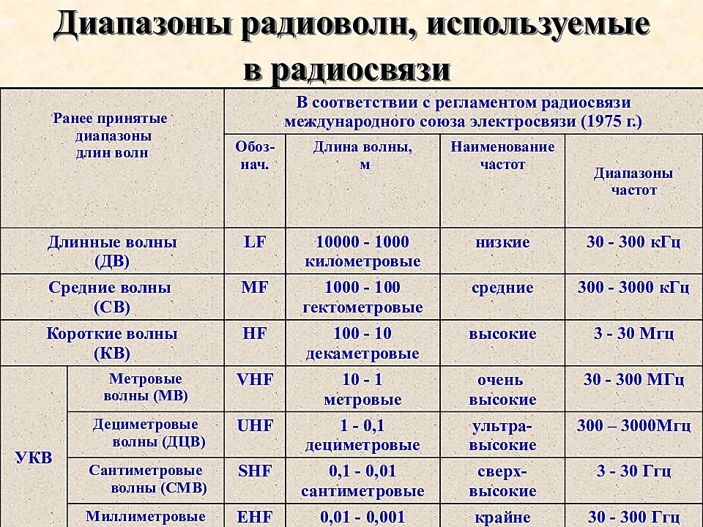
- Имеются переменные токи с частотами 300 кГц, 8000 Гц, 30 МГц, 150 000 Гц, 6 кГц, 1 250 000 Гц, 425 Гц. Какие из них являются токами, низкой частоты и какие токами высокой частоты?

